Fichier n°1 :
Création d’un écosystème lié à la santé

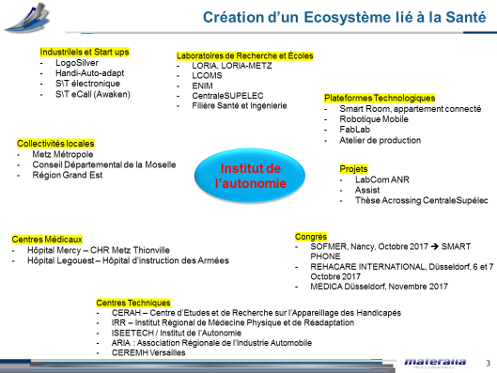

Fichier n°1 Bis :
Méthodologie Living Lab portée par ISEETECH – Institut de l’Autonomie

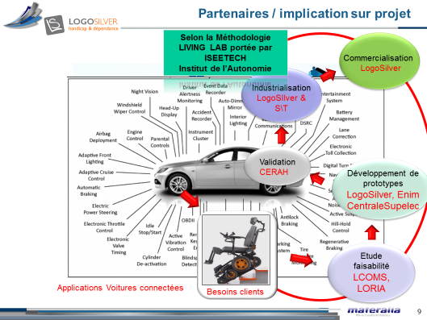

Fichier n°1 Bis’ : Tableau « Enjeux - Effets attendus » - des droits des usagers

Recherche et innovation santé | Enjeux | Effets attendus | Droits des usagers  Individuels collectifs
La nécessité de l’innovation santé  L’innovation diagnostic et thérapeutique  (solutions thérapeutiques d’E-Santé)  L’innovation technologique et numérique  (E-Santé)  L’innovation et comportement.  (solutions e-santé ayant un impact sur les comportements) | - Le numérique ou objets connectés  Le numérique se développe de plus en plus au service de la santé.  Ce qui permet de proposer des solutions innovantes dans le maintien à domicile sur tous les territoires du Grand Est et les territoires éloignés pour les zones rurales.  +  Supports informationnels et pédagogiques.  Nouvelle perspective pour palier à la saturation des places en établissements adaptés, la perte d’autonomie qui est un coût important pour la société … | E-Santé et objets de santé connectés dans le domaine de l’autonomie, du bien vivre, de l’information des patients :  - Réduire les dépenses de santé chronique par des « applications de santé connectée »  Ex 1 : Projet Fauteuil 4.0 « Développement d’une gamme de fauteuil roulants connectés » s’inspirant de l’automobile connectée :  Intégrant un système de pilotage 4.0 soit :  - Fauteuil et connectivité : intégrer au fauteuil un système connecté (Téléphonie, GPS, information et divertissement, V2) ;  - Fauteuil système électrique de sécurité et assistance : Développer et intégrer au fauteuil des systèmes électroniques de sécurité (ecall, limitation vitesse, aide franchissement, alerte renversement … ;  - Fauteuil et diagnostic patient : Instrumentation patient, analyse comportement patient, étude de stress, adaptation fauteuil à la pathologie et à l’état du patient).  - Simplifier les démarches administratives et à l’accès à la santé :  Ex 1 : Déployer une application numérique citoyenne pour personnes handicapées en partenariat avec MDPH (être informé de leurs droits d’ouverture à la PCH, des conditions éligibilité).  - Accès à la santé (perte d’autonomie et maladies neuro-dégénératives)  Ex 1 :  Application sur tablette STIBOX (stimulation mémoire et les interactions)  Le robot compagnon MWOO (stimulation sensorielle et interactions)

Recherche et innovation santé | Enjeux | Effets attendus | Droits des usagers  Individuels collectifs
La nécessité de l’innovation santé  Autonomie 4.0 | - La place d’un living Lab est évidente :  C’est avant tout un laboratoire de rencontre :  Pour aider à la recherche de solutions innovantes, un exemple de projet où le patient ou usager souhaite s’impliquer dans la conception de solutions, au côté des professionnels de santé, des chercheurs, des étudiants, et des industriels.  Pour permettre la diversification des acteurs de les aider à innover, à évaluer cette innovation afin de la rendre accessible au plus grand nombre.  - Créer de la valeur ajoutée au service de la filière Silver Economie, donner un nouvel élan à l’innovation en santé | - Outiller la démocratie sanitaire, au plus près des besoins et étude de faisabilité.  - Soutenir la co-construction avec les patients et les industriels ;  Créer une usine de démonstration :  Hôpital Legouest  - Tester les produits et/ou solutions technologiques  - Réduire les risques dans le processus d’innovation  - Favoriser l’usage du numérique par les associations de patient et d’usagers  - Résoudre des problèmes plus rapidement, à un meilleur coût  - Renforcer son attractivité  - Révolutionner pour améliorer ou pérenniser l’autonomie des personnes âgées et handicapées et leur maintien à domicile favorisant la bientraitance et le mieux-être  - Développement économique local et à l’emploi : 2 emplois créés à Norroy-le-Veneur à la suite du projet Logo Silver et d’autres en perspective.

